今日动态
2024.2.27
一、早晨入园
今天早晨大部分小朋友都按时来到了班级，很棒！个别小朋友8:20分之后才来，请程程、铛铛、睿睿和安安明天早上早一点哦！
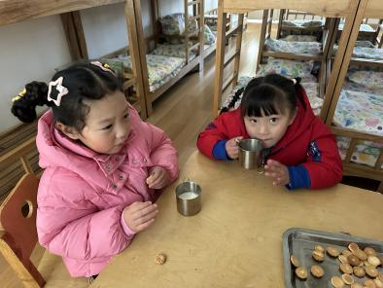 | 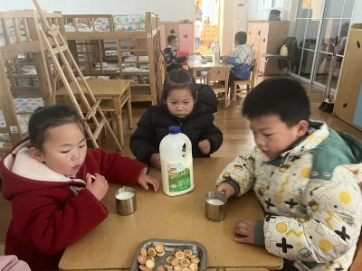 | 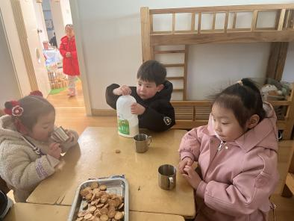
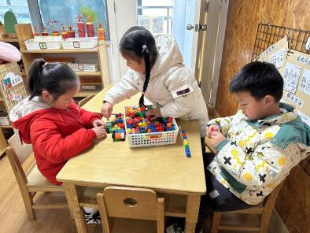 | 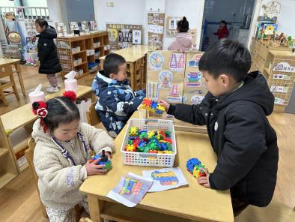 | 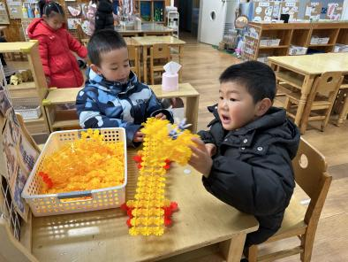
二、户外活动
今天是本学期第一天做早操，小朋友们对动作和音乐都还挺熟悉的，真不错！在家里也可以继续练习练习哦~做完早操后，我们在大厅进行了户外，小朋友们开展了呼啦圈、泡沫棒和羊角球的活动！
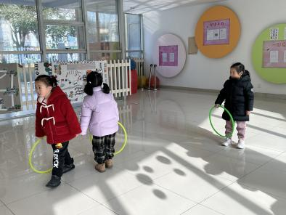 | 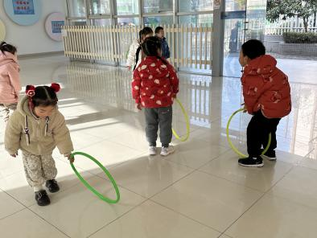 | 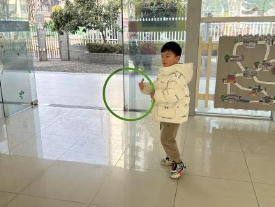
 |  | 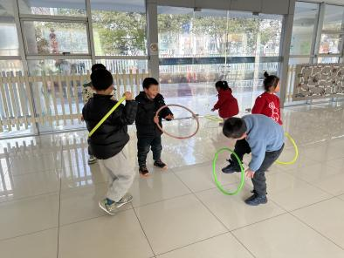
三、集体活动
今天的集体活动是音乐《好朋友》。
歌曲《好朋友》是一节歌唱活动。旋律活泼、欢快，节奏比较稳定，歌曲内容讲述了朋友之间互相帮助、互相关心的故事，歌词通俗易懂；全曲前半部分是领唱以及间奏，后部分是齐唱。本节教学活动主要通过让幼儿倾听音乐，感受乐曲的情绪，并利用图谱帮助幼儿理解歌词，学习歌曲，体验同伴间互相帮助、团结友爱的情感。
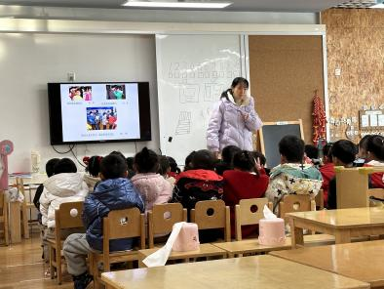 | 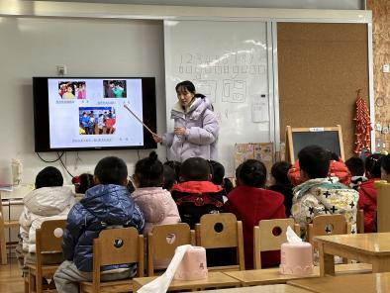 | 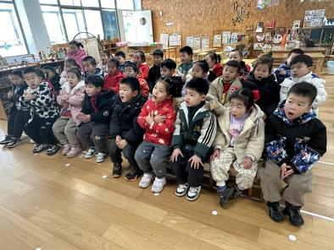
四、区域游戏
集体活动结束后，小朋友们自主选择区域游戏。
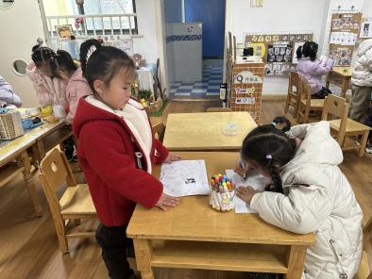 | 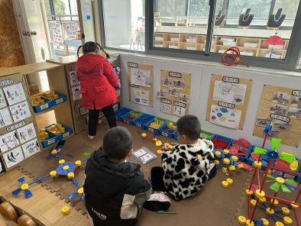 | 
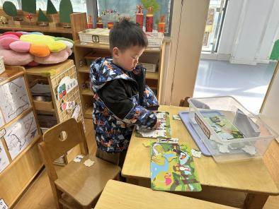 | 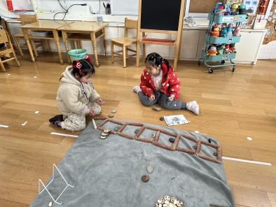 | 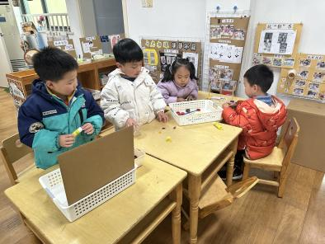

五、温馨提示
1.各位家长好，由于作息做了调整，8点30分前要吃完早点并准备好做早操，所以请各位家长督促幼儿准时来园，8点20分前孩子要在园吃完早点。

